«Светя другим, сгораю»  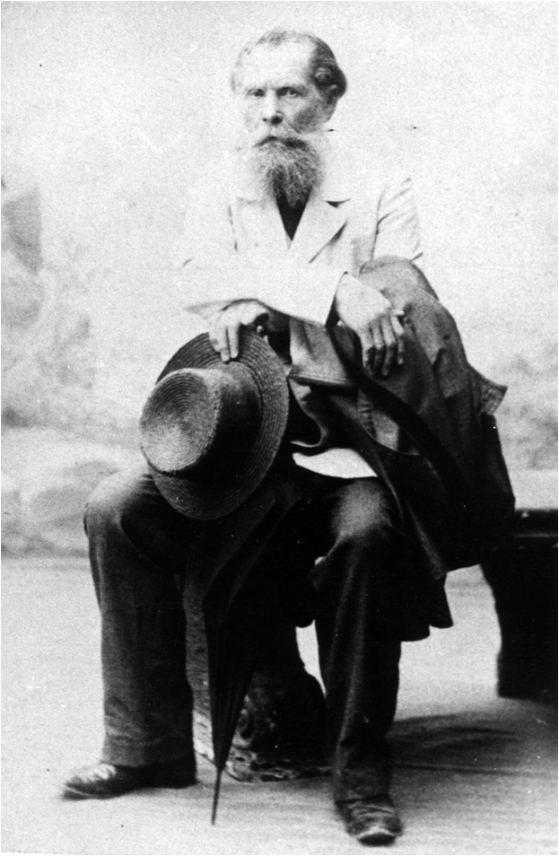 | МБОУ СОШ №84  г. Воронеж, ул. Тепличная, д. 20б  тел. 234-57-78  cайт школы http://shkola84.ru/  E-mail: shkola84@rambler.ru  Выполнила Добродеева Анастасия  Руководитель Линенко Ирина Сергеевна  E-mail: Linenko1972@yandex.ru  Сайт учителя истории и обществознания  Линенко Ирины Сергеевны  http://linenko.ucoz.ru/ | К. В.Федяевский:  лекарь и меценат  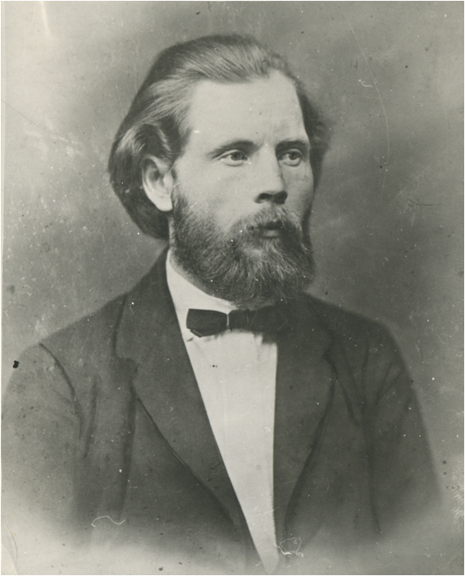  «Федяевский: лекарь и просвятитель»

Константин Васильевич родился 8 июня 1835 года в городе Тамбов. Детство Кости было тяжёлым. Мать, Анна Алексеевна умерла после рождения первенца Константина. Отец Василий Илларионович, скончался от туберкулёза, когда Косте не было ещё и четырёх лет.  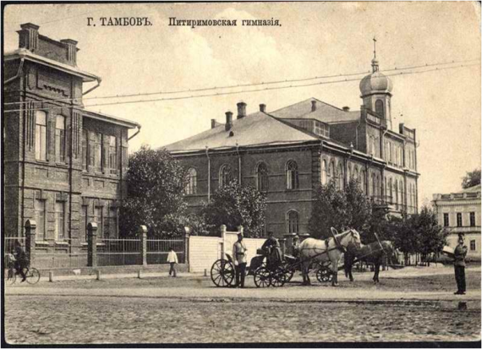  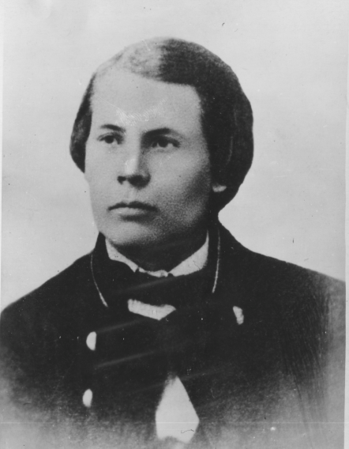  Опекуном Кости стал его дядя. Когда мальчик подрос, он пристроил его в гимназию. После окончания гимназии Костя даже не задумывался куда поступать. Рано потеряв родителей, он как никто другой знал, как много горя приносят людям болезни. Решение было однозначным, врач.  .  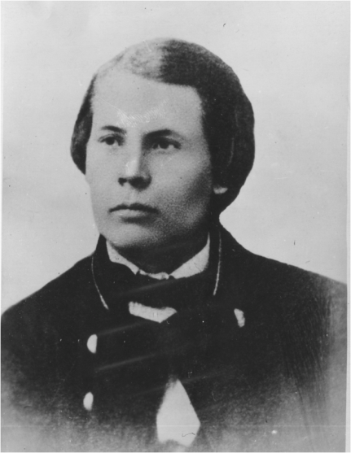  Он поступил на медицинский факультет Московского императорского университета. | 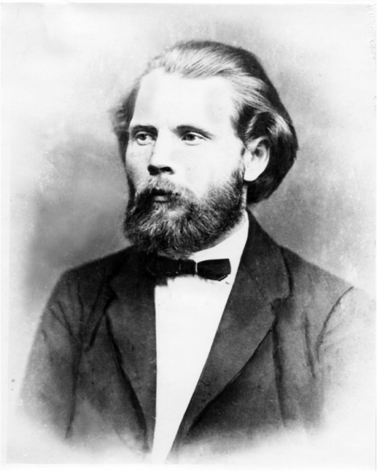  В 1861 году он получил назначение в Ставропольский военный госпиталь, где прослужил один год, после чего был отправлен в Воронеж врачом тюремного замка.  В 1864 году произошло судьбоносное событие – первая встреча с Лизой Веретенниковой, ставшей впоследствии верным и любящим спутником в жизни Федяевского.  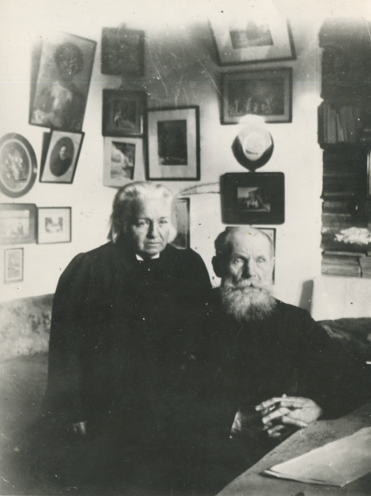  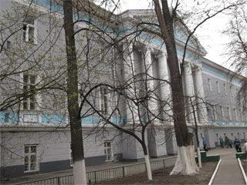  В 1870 году Федяевский стал старшим врачом в Губернской больнице. В 1966 году Губернская земская больница ныне городская больница скорой помощи №2, получила имя К.В. Федяевского. | 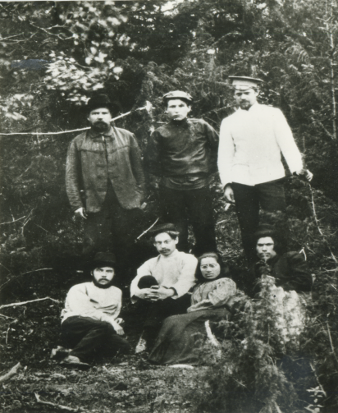  Константин Васильевич Федяевский кроме врачебной практики вел активную культурно-просветительскую деятельность. А дом Федяевских считался культурным центром города.  К.В Федяевский содействовал открытию двух бесплатных библиотек для малоимущих граждан, в селе Малышево на благотворительные средства в 1895 году выстроил школу для крестьянских детей, всех его заслуг не перечесть.  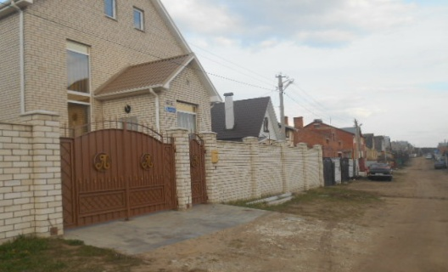  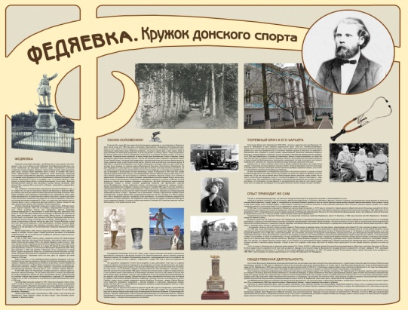  Новая улица в Малышево, проложенная в 1990-х годах, получила имя Федяевского.  В краеведческом уголке нашей школы ему посвящён стенд.

